
新龙湖大五班
2026/1/21
天气：晴

”
01入园情况
入园情况：今天来了32位小朋友，3位幼儿请假。
幼儿园生活充实而有趣。清晨，幼儿自主完成签到、整理水杯、翻椅入座和饮用牛奶，之后有目的的进行区域计划进行游戏，来开启活力满满的一天。
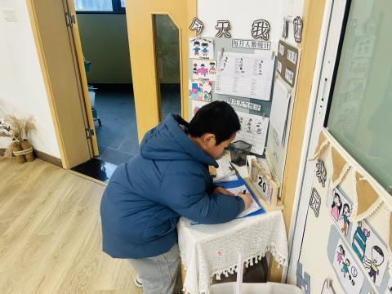

02区域活动

今日区域活动热闹又有序，孩子们各自选着喜欢的角落忙活起来。建构区的小积木在手里变成了高楼和小桥，美工区的彩纸、画笔被玩出了新花样，有人涂涂画画，有人剪贴粘贴。益智区的棋盘上，小脑袋凑在一起琢磨下一步怎么走，阅读区的小身影安安静静，盯着绘本看得入了神。孩子们自己选伙伴、挑材料，遇到问题叽叽喳喳商量着解决，玩得开心的同时，小手越来越巧，小脑袋也越来越灵活。
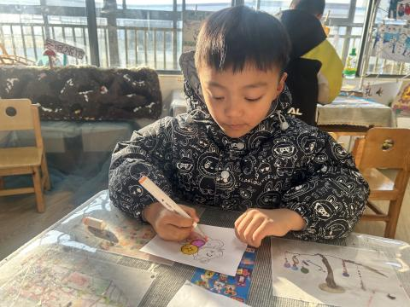
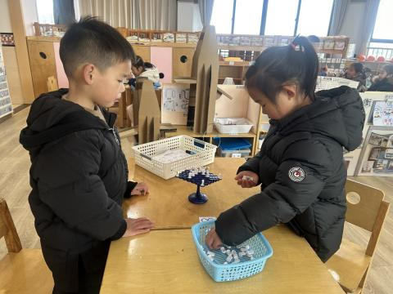
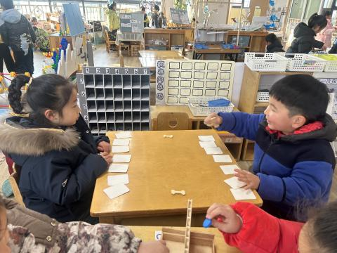

03集体活动
活动名称：美术：窗花
活动介绍：窗花是中国剪纸艺术中的一种，它是用纸折叠剪成的。窗花不仅烘托了喜庆的节日气氛，也集装饰性、欣赏性和实用性于一体。窗花的对称、形态各异的特征、生动有趣的美深深吸引了幼儿。设计本次活动，旨在让幼儿剪剪玩玩，鼓励幼儿在不断寻找乐趣中动脑、动手，通过折剪的方法剪出窗花，感受中国传统节日带来的喜庆，并提高剪、折的技能。从中获得成功和美的愉悦体验。
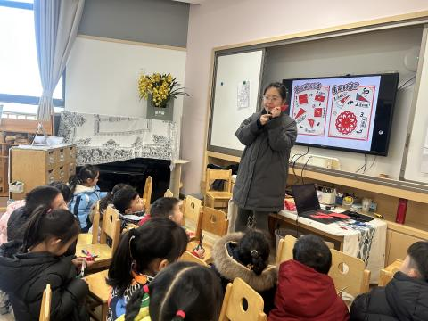
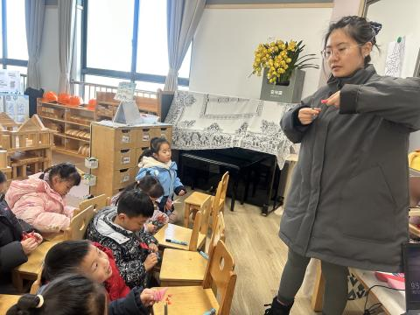

04生活活动
用餐情况
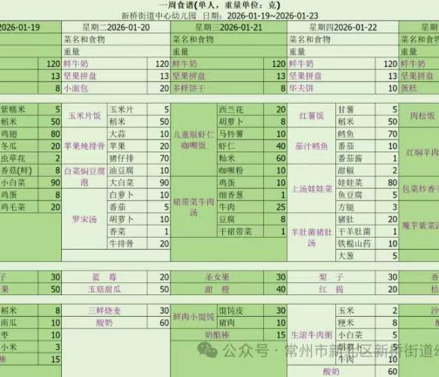

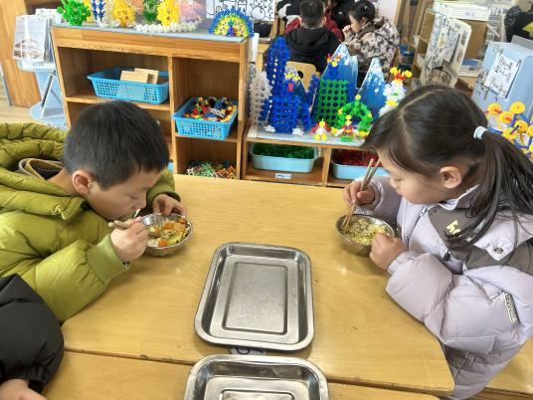 | 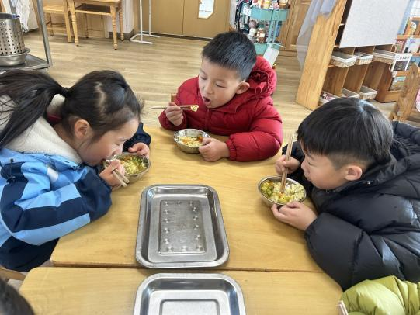 | 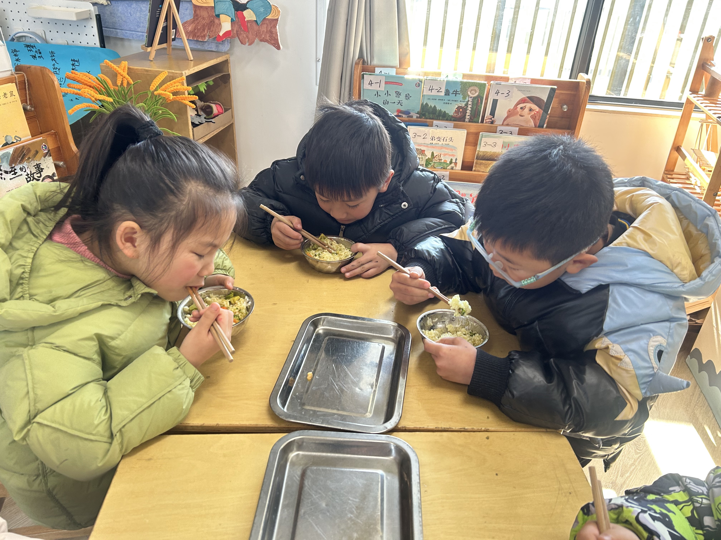
 | 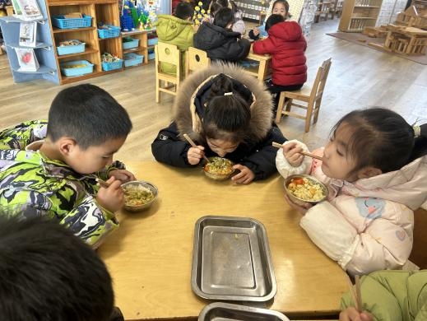 | 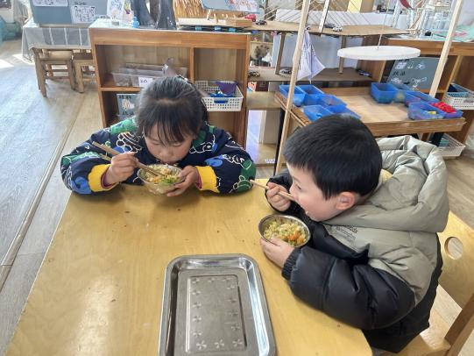
大部分小朋友都能够在13:00前自主入睡。个别小朋友未能入睡，如：张轩齐、晁乐怡、刘子文等。
所有小朋友在午睡前都能将衣服全部挂好，主动将整被子和枕头理好。每天值日生的工作，孩子们也能根据自己的值日生任务履行好职责。

